**DISEÑO ARQUITECTONICO**

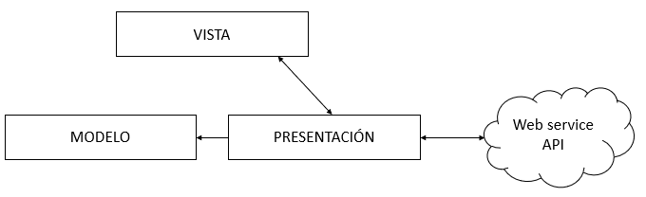

VISTA: generalmente implementada por una activity o un fragmento

PRESENTACIÓN:

MODELO:

**ALCANCE FUNCIONAL**

**MODELO RELACIONAL DE BASE DE DATOS**

